**Guía Práctica Adicional**

El robot Perseverance

**Actividad 1**

Considera el siguiente conjunto de vectores representados gráficamente y luego responde,

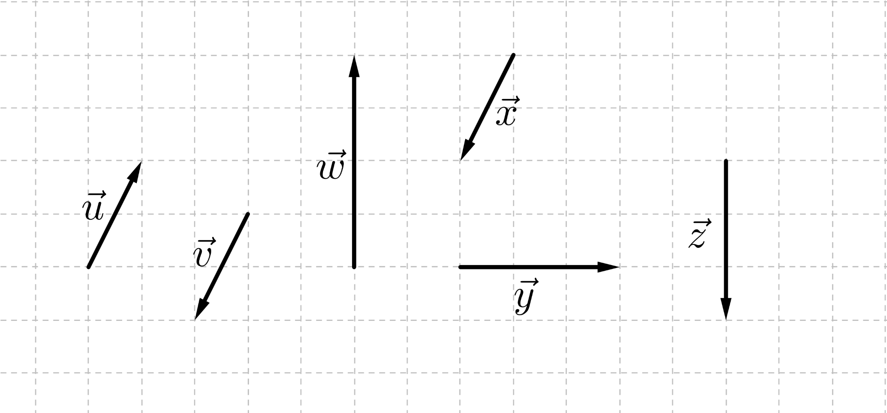

1. Completa las siguientes afirmaciones con respecto a la magnitud, dirección y sentido de los vectores de la imagen anterior, de forma que sean correctas,

|  |  |  |  |
| --- | --- | --- | --- |
|  | **Magnitud** | **Dirección** | **Sentido** |
| Los vectores $\vec{w}$ y $\vec{z}$ tienen **igual…** |  |  |  |
| Los vectores $\vec{y}$ y $\vec{z}$ tienen **igual**… |  |  |  |
| Los vectores $\vec{v}$ y $\vec{x}$ tienen **igual**… |  |  |  |
| Los vectores $\vec{u}$, $\vec{v}$ y $\vec{x}$ tienen **igual**… |  |  |  |
| Los vectores $\vec{u}$ y $\vec{v}$ tienen **diferente**… |  |  |  |

1. De acuerdo a la pregunta anterior, ¿cuáles vectores se pueden considerar iguales?

**Actividad 2**

En la siguiente imagen satelital se representan cinco puntos sobre la superficie lunar.

1. Considera los vectores que unen cada par de puntos.
2. ¿Cuál de los vectores tiene mayor longitud? ¿Cuál de ellos tiene menor longitud?
3. ¿Cuáles de los vectores tienen igual dirección?
4. Un astronauta debe ir de $A$ a $B$, pero con la condición de pasar antes por exactamente dos de los puntos $C$, $D$ o $E$ para recolectar muestras de suelo. ¿Cuál es el camino de menor longitud que le permite hacerlo? Señala la instrucción usando vectores.

**Solucionario**

|  |  |  |  |  |  |  |  |  |  |  |  |  |  |  |  |  |  |  |  |  |  |  |  |  |  |  |
| --- | --- | --- | --- | --- | --- | --- | --- | --- | --- | --- | --- | --- | --- | --- | --- | --- | --- | --- | --- | --- | --- | --- | --- | --- | --- | --- |
| **Act. 1** | **1.** | |  |  |  |  | | --- | --- | --- | --- | |  | **Magnitud** | **Dirección** | **Sentido** | | Los vectores $\vec{w}$ y $\vec{z}$ tienen **igual…** |  |  |  | | Los vectores $\vec{y}$ y $\vec{z}$ tienen **igual**… |  |  |  | | Los vectores $\vec{v}$ y $\vec{x}$ tienen **igual**… |  |  |  | | Los vectores $\vec{u}$, $\vec{v}$ y $\vec{x}$ tienen **igual**… |  |  |  | | Los vectores $\vec{u}$ y $\vec{v}$ tienen **diferente**… |  |  |  | |
| **2.** | Los únicos que tienen igual magnitud, dirección y sentido son los vectores $\vec{v}$ y $\vec{x}$, sin importar su ubicación en el plano. Por tanto, es natural considerarlos como *vectores* *iguales*. |
| **Act. 2** | **1.** | 1. El vector de mayor longitud es $DC$ y el de menor longitud es . 2. Los vectores $ED$ y $DC$ tiene igual dirección. |
| **2.** | Un opción es moverse según los vectores $AD$, $DE$ y $EB$. |